https://vk.com/public177128151
Муниципальное бюджетное образовательное учреждение дополнительного образования "Центр дополнительного образования им. Б.Б.Протасова"

https://vk.com/public177128151?w=wall-177128151_4747

ЦДО КРАСНОВИШЕРСК
17 сен 2020 в 18:19
#Детипротивтеррора
Мы - дети этой страны,
Дети этой эпохи
Хотим жить без войны,
Без страданий, без боли!
Хотим жить не боясь
Ни метро, ни вокзалов,
В школу вновь торопясь,
Не хотим слышать залпы!
Мы - великий народ
На огромной планете
Не допустим террор!
Будут счастливы дети!!!
Проклинаем террор,
Руки прочь от планеты!
Террористам – отпор!
Это наши ответы!
В Центре проводятся воспитательные мероприятия, посвященные Дню солидарности в борьбе с терроризмом. Учащимся был показан видеоролик «Мы против террора», проведен урок памяти «Трагедия Беслана», дети почтили память погибших минутой молчания. Прошли инфоуроки «Терроризм - угроза будущему», «День солидарности в борьбе с терроризмом», "Дети против террора". Были проведены беседы «Как не стать жертвой террора", «Заведомо ложное сообщение об акте терроризма». Оформлен информационный стенд «Терроризм - без будущего, будущее - без терроризма». По окончании мероприятий дети получили памятки «Как не стать жертвой террора» и нарисовали голубей мира, плакаты "Нет террору!".
Основная цель наших мероприятий — уберечь молодежь от негатива экстремистских и террористических течений, которые представляют большую угрозу для общества.
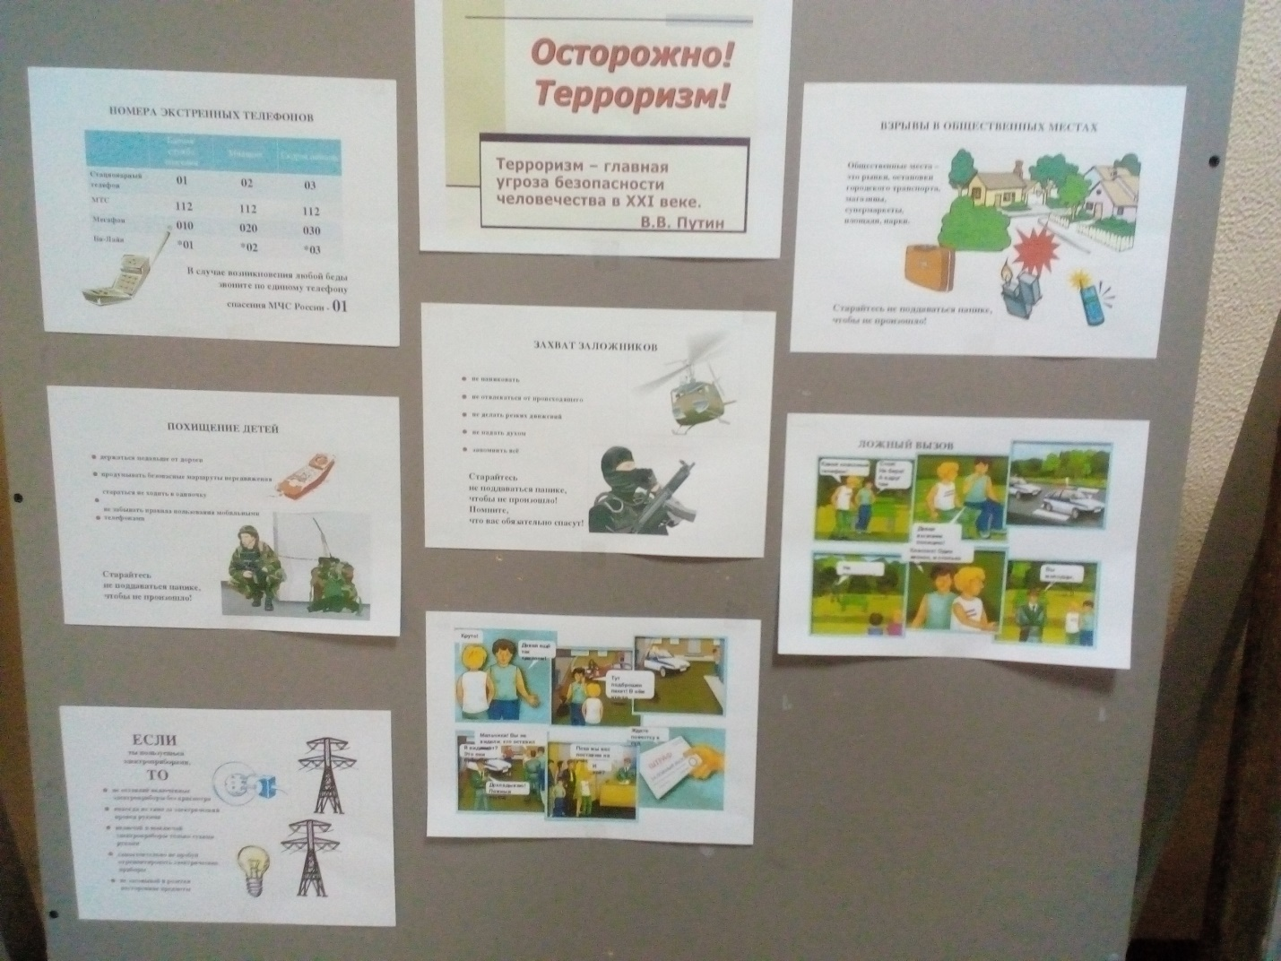

https://vk.com/public177128151?w=wall-177128151_4811
ЦДО КРАСНОВИШЕРСК
сегодня в 10:27
#кросснаций
19 сентября на городском стадионе прошли массовые забеги в рамках Всероссийского праздника "КРОСС НАЦИИ". Несмотря на дождливую погоду, на старт вышли 166 участников! Вашему вниманию предоставляются итоговые протоколы. Искренние поздравления победителям и призерам. Как говорится, победа - лучшим, а хорошее настроение - всем!

https://vk.com/feed?w=wall-177128151_4810

ЦДО КРАСНОВИШЕРСК
сегодня в 10:22
#волшебныймяч
#кросснаций
Дорогие коллеги, принявшие участие в организации мероприятий "Кросс наций" и "Волшебный мяч", благодарю вас за работу в выходные дни! Лядова О., Ильиных Е., Гущина Н., Черепанов Е., Козлова С., Александрова Н., СПАСИБО БОЛЬШОЕ ВАМ!
Отдельная благодарность волонтёрам и партнерам: Михно И., Бушуеву А., Суматохиной И., Гилевой И., Кадыш И., Опарину А., Слесареву А. БЕЗ ВАС И СОЛНЦЕ СВЕТИТ НЕ ЯРКО! СПАСИБО!

